- Program edukacyjny „Żyj smacznie i zdrowo”
- Rozpoczęła się IV edycja programu edukacyjnego skierowanego do gimnazjalistów „Żyj smacznie i zdrowo” marki WINIARY we współpracy z Federacją Polskich Banków Żywności. Program objęty został patronatem Ośrodka Rozwoju Edukacji, Polskiego Towarzystwa Nauk Żywieniowych, Wydziału Nauk o Żywieniu Człowieka i Konsumpcji SGGW oraz Fundacji Klubu Szefów Kuchni. Nasza szkoła również przystąpiła do tego programu, udział wezmą dwie klasy : II i III gimnazjum.
- Koordynatorem programu w szkole jest p. Aneta Lizińska i p. Anna Rogozińska.

Opis projektu
Pomysł na program narodził się w związku zewzrostem odsetka młodzieży z nadwagą i otyłością w Polsce, czego główną przyczyną są złe nawyki żywieniowe. Program „Żyj smacznie i zdrowo” jest akcją edukacyjną marki WINIARY prowadzoną we współpracy z Federacją Polskich Banków Żywności w polskich gimnazjach (klasy I-III gimnazjum). Do tej pory odbyły się dwie edycje projektu, obie pod wcześniejszą nazwą „Jedz smacznie i zdrowo”. W trzeciej edycji, która właśnie trwa, organizatorzy kampanii zdecydowali się na zmianę nazwy. Wiązało się to z poszerzeniem zakresu programu
o zagadnienia z dziedziny ekologii oraz z koniecznością podkreślenia związków pomiędzy: odżywieniem a ekologiczną świadomością i odpowiedzialnością. Od 5 listopada, III edycja programu przyjęła nazwę „Żyj smacznie i zdrowo”.

Adresaci programu edukacyjnego „Żyj smacznie i zdrowo”
- Młodzież klas I-III szkół gimnazjalnych (w wieku 13-15 lat).
- Wychowawcy klas, nauczyciele przedmiotowi oraz dyrektorzy gimnazjów.
- Rodzice młodzieży gimnazjalnej.

Główny cel programu
Promocja wśród młodzieży gimnazjalnej zasad zdrowego i świadomego komponowania smacznych
i zdrowych posiłków. Pokazanie młodzieży różnorodności dostępnych produktów oraz pokarmów, dzięki którym, możliwy jest kompromis pomiędzy jedzeniem zdrowym i smacznym. Utrwalanie odpowiedzialnych postaw związanych z niemarnowaniem jedzenia, z prawidłowym oraz świadomym kupowaniem, przygotowywaniem i przechowywaniem żywności.Ponadto, w ramach programu organizatorzy promują wśród gimnazjalistów postawę proekologiczną, podkreślając związek pomiędzy ekologią a odżywianiem i zdrowym stylem życia.

Cele szczegółowe programu
- Zachęcenie uczniów do regularnego spożywania pełnowartościowych posiłków. Kształtowanie wśród gimnazjalistów postawy szacunku do żywności oraz umiejętności przygotowywania posiłków w taki sposób, by ograniczyć marnowanie jedzenia.
- Aktywizacja szkół do realizacji tematów o znaczeniu społecznym i kształtowanie wśród uczniów prawidłowych wzorów konsumpcji.
- Angażowanie nauczycieli i dyrektorów szkół do podejmowania tematyki związanej z prawidłowym odżywianiem oraz niemarnowaniem żywności, poprzez przeprowadzenie zajęć według przygotowanych scenariuszy lekcji oraz realizacji konkursu poświęconego tej tematyce.
- Propagowanie zasad prawidłowego żywienia, dobierania smacznych i zdrowych składników posiłków.
- Edukacja z zakresu niemarnowania jedzenia w tym wpływu marnowania na środowisko naturalne. Przybliżenie zasad właściwego przygotowywania i przechowywania posiłków.
- Edukacja na temat związków pomiędzy żywieniem a ekologią oraz promowanie proekologicznej postawy.
- Angażowanie rodziców do podejmowania tematyki zdrowego odżywiania z ich dziećmi oraz zachęcenie ich do zmiany złych nawyków żywieniowych swoich dzieci.

Dotychczasowe
sukcesy programu oraz prognozy na przyszłość
Nauczyciele w Polsce coraz częściej dostrzegają konieczność edukowania młodzieży gimnazjalnej o zdrowym żywieniu, co doskonale pokazuje powodzenie projektu. W I edycji projektu udział wzięło 8% gimnazjów w całej Polsce, w II już 23%. W obu odsłonach programu wzięło udział niemal 2200 gimnazjów z całej Polski. Ponad 2800 nauczycieli wyedukowało w dziedzinie zdrowego odżywiania ponad 130tysięcy uczniów z ponad 4300 klas.
Wyniki dotarcia programu do poszczególnych województw w Polsce. Procentowy udział gimnazjów w danym województwie w II edycji programu (w oparciu o dane GUS „Informacje i opracowania statystyczne – Oświata
i wychowanie w roku szkolnym 2010/2011”):

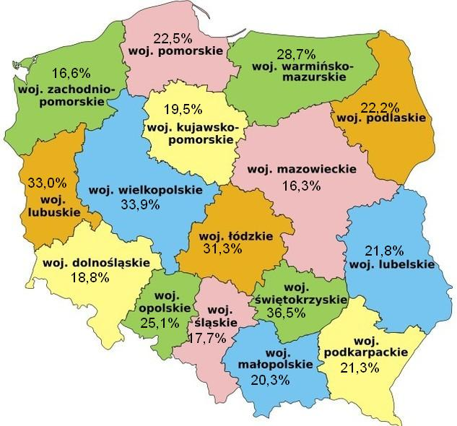

Dotarcie | I edycja 2010/2011 | II edycja 2011/2012
Nauczyciele | 600 | 3 200
Gimnazja | 500 | 1 640
Klasy gimnazjalne | 1 000 | 2 300
Wyedukowani uczniowie | 30 000 | 100 000

Rodzice
Równie ważną grupą docelową projektu są rodzice młodzieży gimnazjalnej. Twórcy projektu wychodzą
z założenia, że poza szkołą równie ważną rolę w edukacji żywieniowej gimnazjalistów mają ich rodzice. Organizatorzy programu specjalnie dla rodziców przygotowali scenariusz spotkania „Jedz smacznie, zdrowo i niedrogo”. Spotkanie
z rodzicami prowadzi nauczyciel.

Dodatkowe formy edukacji w ramach „Żyj smacznie i zdrowo”:
- Strona internetowa programu www.zyjsmacznieizdrowo.pl na której umieszczane są liczne artykuły związane
z tematyką zdrowego żywienia, liczne wskazówki i porady dotyczące prawidłowych nawyków żywieniowych.
- Na profilu www.facebook/zyjsmacznieizdrowo każdego dnia można znaleźć smaczne i zdrowe przepisy, ciekawostki żywieniowe, zagrać o atrakcyjne i wartościowe nagrody w konkursach oraz obejrzeć filmy edukacyjne i kulinarne z udziałem gimnazjalistów.
- Kanał YouTubehttps://www.youtube.com/user/zyjsmacznieizdrowo na którym można obejrzeć filmy edukacyjne o zdrowym odżywianiu oraz filmy kulinarne o przygotowywaniu smacznych i zdrowych posiłków w swoim domu.

Patroni i partnerzy programu
Patron społeczny
Federacja Polskich Banków Żywności

Patron honorowy
Polskie Towarzystwo Nauk Żywieniowych

Patron honorowy  Wydział Nauk o Żywieniu Człowieka i Konsumpcji, Szkoła Główna Gospodarstwa Wiejskiego | 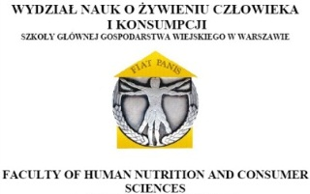

Więcej o szczegółach programu edukacyjnego „Żyj smacznie i zdrowo” można znaleźć na www.zyjsmacznieizdrowo.pl lub na profilu www.faceboook.com/zyjsmacznieizdrowo.pl
Regulamin programu dostępny jest na: http://newsletter-winiary.pl/jsiz/ZSIZ_Regulamin.pdf

